Fiche Enseignant.e
Quelle réponse aux besoins des urbains ?
Etude de cas : l’agriculture locale autour de Lyon.
L’agriculture locale peut-elle avoir un lien avec une plus grande égalité sociale et alimentaire ?

Nom(s) de(s) l’enseignant.e(s) :

Collège-Ville : Elsa Triolet- Vénissieux.

Date/Année : 2016-2017

Discipline 1 : Histoire-Géographie  Discipline 2 : Choisir un élément.  Discipline 3 : Choisir un élément. | Niveau : Choisir un élément.
Domaine(s) de compétences :  Grille des domaines de compétences en Annexe 1  ☒ 1.1 ☐ 1.2 ☐ 1.3 ☐ 1.4  ☐ 2 ☐ 3 ☐ 4 ☐ 5 | Parcours :  ☐ Avenir ☒ Citoyen  ☐ Santé ☐ Arts et culture
Durée (heures) : | Format de la séance : Etude de documents
Thématique(s) :  ☐ Production  ☐ Commercialisation et distribution  ☐ Nutrition-santé  ☐ Gouvernance et politiques alimentaires  ☒ Justice et solidarité alimentaires  ☒ Environnement et changements globaux | Objectif(s) de Développement Durable :  Fiche ODD en Annexe 2  ODD 1 :  10. Inégalités réduites  ODD 2 :  2. Faim «zéro»  ODD 3 :  11. Villes et Communautés durables

Objectifs :
Indiquer ici les objectifs de la séance en relation avec la discipline, le programme, le projet, les “pétales”/ thématiques choisis…
A la fin de la séance, les élèves ont compris qu’il existe des inégalités de richesse à l’intérieur des villes, d’un quartier à l’autre. Ils ont examiné le lien entre ces niveaux de richesse et l'accès à une alimentation de qualité, en réponse aux besoins des urbains.
A la fin de la séance, les élèves ont réalisé une carte de l'agriculture locale autour de l'agglomération qu’ils habitent.

Indications préliminaires pour le déroulé de la séance :
Indiquer ici les éléments utiles à la préparation de la séance, le matériel nécessaire, les outils utilisés, les intervenants, les déplacements si déplacement hors de l’établissement…
Pour mettre en œuvre cette séance, il est nécessaire d’avoir traité auparavant le chapitre sur la croissance démographique et des effets.
A noter également que le travail cartographique final peut être donner en travail à faire à la maison.

Eléments pour compléter la fiche élève :
Indiquer ici le déroulé de la séance, les réponses aux questions posées dans les fiches élèves, les résultats, les compléments d’information, les remarques à évoquer lors de la séance...

Phase 1 : A nos cerveaux :
- Documents 1 et 2 : Quelles différences principales observe-t-on entre l’alimentation des personnes ayant des revenus faibles et celles ayant des revenus élevés ? (Consommation de viandes / produits frais / boissons…) Quelles sont les conséquences de ces différences pour la santé dans les familles les moins riches ?
Les personnes ayant un haut revenu mangent moins de féculents et de viandes grasses (charcuteries…) mais beaucoup plus de fruits et légumes. On peut en déduire qu’elles ont une meilleure santé car elles mangent moins d’aliments gras et sucrés.
Remarque : Il serait bon de préciser, lors de la correction, que cette inégalité n’est pas due à un manque d’éducation mais à un manque de temps (fruits et légumes doivent être cuisinés) et de moyens économiques (viandes maigres, fruits et légumes coûtent plus cher.) donc résultats d’une inégalité sociale.

- Document 3 : Où sont localisés, dans l’agglomération lyonnaise, les ménages ayant des revenus élevés ? Où sont localisés ceux ayant les revenus les plus faibles ?
Dans l’agglomération lyonnaise, les ménages les plus aisés habitent davantage au nord et à l’ouest de l’agglomération ainsi qu’au centre tandis que les ménages les plus modestes sont plus présents au sud et à l’est de l’agglomération.
Remarque : Pour aider les élèves, si groupes de niveaux, possibilité d’indiquer clairement sur la carte où se trouve la commune que l’on habite.

- Documents 3 et 4 : En comparant ces deux cartes, quel lien peux-tu faire entre le niveau de revenu des ménages et la consommation de produits locaux à Lyon ? Combien trouve-t-on de magasins proposant des produits locaux à Vénissieux ?
D’après la carte, les magasins de producteurs et autres points de vente de circuits courts sont essentiellement situés en centre-ville et dans l’ouest lyonnais, très rarement dans les banlieues. A Vénissieux, il existe 3 points de vente de produits locaux : 2 marchés et un dépôt de paniers. Remarque : Accepter toutes les propositions même si la question demande des "magasins". On peut attendre des élèves les plus en avance une différenciation, éventuellement.

- Document 5 : D’après Pierre Rabhi, pourquoi la consommation de produits locaux est-elle plus durable ?
Consommer « local » permet de rester autonome au point de vue alimentaire (et donc assurer leur sécurité) et de réduire les impacts sur l’environnement (transports).

- Documents 3, 4 et 6 : Toutes les familles de l’agglomération peuvent-t-elles accéder à ces produits locaux ? Justifie ta réponse avec 2 arguments. Quelles associations peuvent venir en aide aux personnes les plus démunies et qui ne peuvent pas acheter à manger ?
Non, accéder aux produits locaux n’est pas accessibles à tous car il n’y a pas de points de vente (marchés, magasins, etc.) partout, comme le montre la carte ; et il reste des personnes, en France, qui n’ont pas les moyens économiques suffisants pour acheter à manger. Les restos du cœur ou d’autres associations (EnFaim, épicerie solidaire de Vénissieux) peuvent les aider.

- D’après toi, trouve-t-on souvent des produits frais et locaux dans ces associations ? Justifie ta réponse.
Non, en trouve peu de produits frais car ils se conservent peu.

Réponses possibles :
- Les personnes ayant un haut revenu mangent moins de féculents et de viandes grasses (charcuteries…) mais beaucoup plus de fruits et légumes. On peut en déduire qu’elles ont une meilleure santé car elles mangent moins d’aliments gras et sucrés. Il serait bon de préciser, lors de la correction, que cette inégalité n’est pas due à un manque d’éducation mais à un manque de temps (fruits et légumes doivent être cuisinés) et de moyens économiques (viandes maigres, fruits et légumes coûtent plus cher. Donc résultats d’une inégalité sociale.
- Dans l’agglomération lyonnaise, les ménages les plus aisés habitent davantage au nord et à l’ouest de l’agglomération ainsi qu’au centre tandis que les ménages les plus modestes sont plus présents au sud et à l’est de l’agglomération. Pour aider les élèves, si groupes de niveaux, possibilité d’indiquer clairement sur la carte où se trouve la commune que l’on habite.
- D’après la carte, les magasins de producteurs et autres points de vente e circuits courts sont essentiellement situés en centre-ville et dans l’ouest lyonnais, très rarement dans les banlieues. A Vénissieux, il existe 3 points de vente de produits locaux : 2 marchés et un dépôt de paniers. Accepter toutes les propositions même si la question demande des "magasins". On peut attendre des élèves les plus en avance une différenciation, éventuellement.
- Consommer « local » permet de rester autonome au point de vue alimentaire (et donc assurer leur sécurité) et de réduire les impacts sur l’environnement (transports).
- Non, accéder aux produits locaux n’est pas accessibles à tous car il n’y a pas de points de vente (marchés, magasins, etc.) partout, comme le montre la carte ; et il reste des personnes, en France, qui n’ont pas les moyens économiques suffisants pour acheter à manger. Les restos du cœur ou d’autres associations (EnFaim, épicerie solidaire de Vénissieux) peuvent les aider.
- Non, en trouve peu de produits frais car ils se conservent peu.

Remarque : Pourtant, l’agriculture est très proche de la ville, et surtout des quartiers de banlieue…

Phase 2 : Lecture de paysage : Observons et identifions les cultures proches des Minguettes.
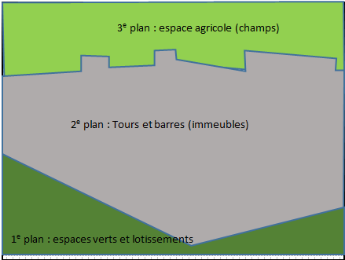
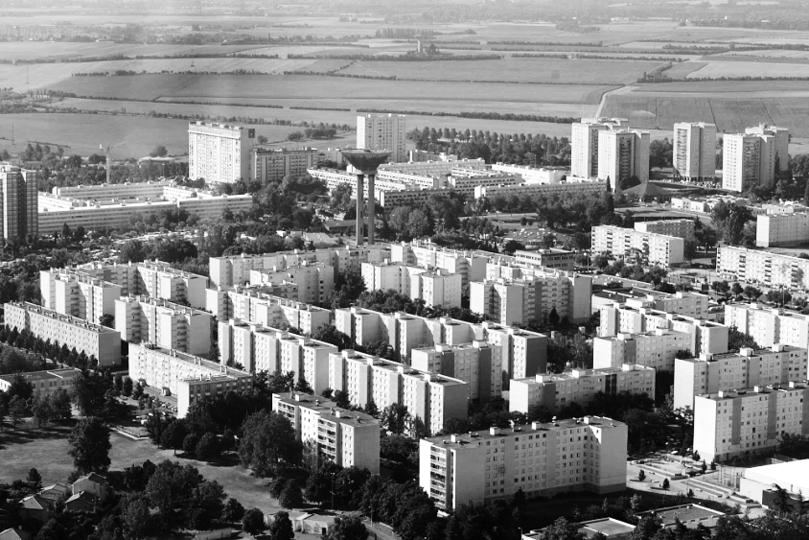
Réaliser un croquis de paysage permettant de mettre en valeur la proximité entre votre quartier et les espaces agricoles.

La main à la pâte

Faire un schéma de l’agriculture proche des chez nous : l’agriculture locale.

Définissons la signification des couleurs puis réalisons notre schéma simplifié.
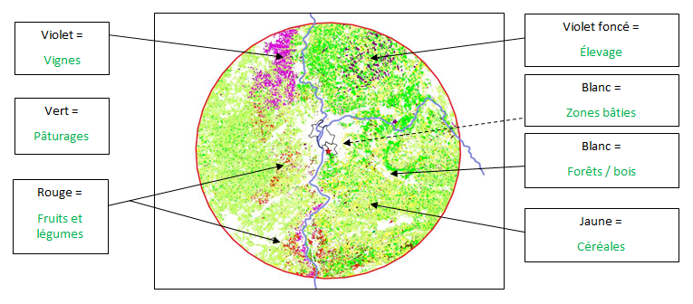

b- A vous de réaliser un croquis simplifié de l’agriculture proche de Lyon !
- Placer les différents types de productions, en simplifiant ;
- Nommer le fleuve et la rivière visibles sur la carte ;
- Placer une étoile pour localiser votre collège dans l’agglomération ;
- Par un symbole – placer les 2 zones de l’agglomération où l’on trouve le plus de ménages modestes
- Par un symbole + placer les 3 zones de l’agglomération où l’on trouve le plus de ménages aisés
- Bien penser à compléter la légende au fur et à mesure.

Vous pouvez choisir de colorer ou d’hachurer (à la règle !), mais choisissez des couleurs ayant un sens dans le langage cartographique (Ex : jaune = céréales – blé- maïs)

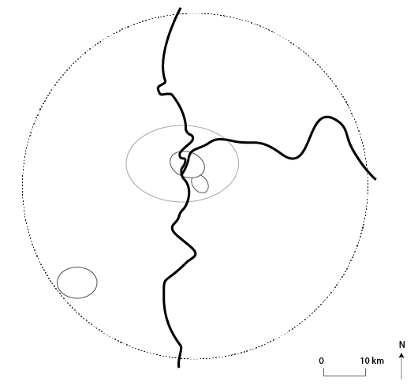
Titre : L’agriculture locale face aux inégalités

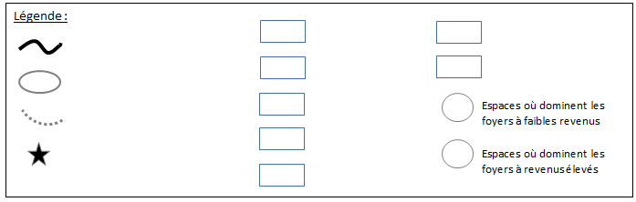

Annexe 1 : Grille des domaines de compétences

Numérotation | Signification
1.1 | Comprendre, s’exprimer en utilisant la langue française à l’oral et à l’écrit
1.2 | Comprendre, s’exprimer en utilisant une langue étrangère et, le cas échéant, une langue régionale
1.3 | Comprendre, s’exprimer en utilisant les langages mathématiques, scientifiques et informatiques
1.4 | Comprendre, s’exprimer en utilisant les langages des arts et du corps
2 | Les méthodes et outils pour apprendre
3 | La formation de la personne et du citoyen
4 | Les systèmes naturels et les systèmes techniques
5 | Les représentations du monde et l’activité humaine
Source : Décret n° 2015-372 du 31 mars 2015, relatif au socle commun de connaissances, de compétences et de culture.

Annexe 2 : Fiche ODD

Source : Nations Unies.
https://www.un.org/sustainabledevelopment/fr/2015/09/26/onu-appelle-contributions-secteur-prive/

